

ПАСПОРТ

ПАРОВАРКА ДЛЯ ДИМ САМОВ

Модель: HKN-DS1

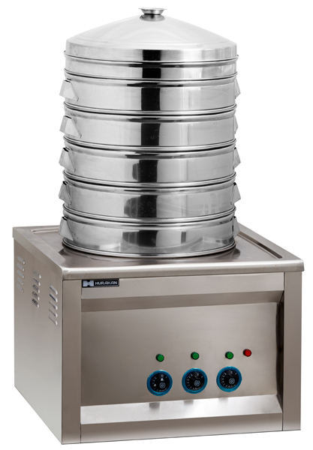

ВВЕДЕНИЕ
УВАЖАЕМЫЕ ГОСПОДА!
Вы приобрели профессиональное оборудование. Прежде чем Вы приступите к работе с ним, обязательно ознакомьтесь с настоящим Паспортом и сохраняйте его в течение всего срока эксплуатации оборудования.
Помните, что, выполняя все указания, изложенные в настоящем Паспорте, Вы тем самым продлите срок эксплуатации оборудования и избежите травм обслуживающего персонала.
Мы надеемся, что наши рекомендации максимально облегчат Вам работу с оборудованием.

Спецификация: | Напряжение: | 380В
 | Мощность: | 12 кВт
Правила эксплуатации:
- Установить аппарат на ножки.
- Пароварку следует размещать в хорошо проветриваемом помещении.
- Произвести подключение к воде и электричеству.
- Во время работы клапан подачи воды должен быть открыт, чтобы не допустить перегрева нагревательных элементов.
- Если оборудование не используется, в целях безопасности и увеличения срока службы оборудования, отключить электропитание и перекрыть клапан подачи воды.
- После использования необходимо опустошить резервуар от воды и, при необходимости, удалить загрязнения, в целях обеспечения пищевой безопасности. Предварительно отключите устройство от питания путем извлечения вилки из розетки.
- Не двигайте и не переносите устройство, когда оно включено

Убедитесь, что устройство отключено от питания, когда оно не используется, во время мойки.
Устройство нельзя мыть под струей воды с напором.

ВАЖНО! Никогда не опускайте устройство в воду, так как это приведет к повреждению устройства и снятию гарантии.


Не включайте устройство, не заполненное водой.

